# SpringSecurity+oauth2+jwt实现SSO

**架构图**



步骤：

1. 用户通过客户端浏览器输入用户名、密码访问应用系统1，这里中间会先去请求授权服务器（认证系统）；
2. 认证系统会返回一个ticket给浏览器；
3. 用户通过浏览器（携带ticket）再去访问应用系统2，这里应用系统2会拿着ticket去认证系统进行校验；
4. 校验通过，应用系统2返回资源给浏览器；

SSO也就是单点登录，最重要的俩个功能：

**颁发token**

用户通过客户端访问应用系统，中间会先去访问授权服务器（SSO），SSO会颁发一个token返回给客户端；

**校验token**

用户通过客户端访问另一个应用系统，这时会携带者token，应用系统会带着token去SSO进行校验；

这里就把之前写的那个SpringSecurity+oauth2+jwt作为我们的SSO系统，只需要在新建一个服务器资源系统就行。

1. 修改原来的代码，改成SSO；

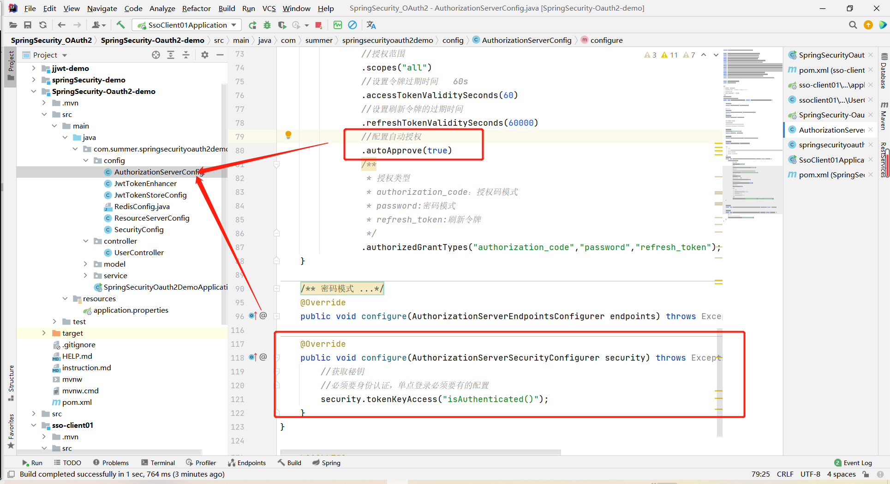

**说明：**

*配置自动授权，是指用户通过访问获取资源的时候，会跳到登录页面，然后输入用户名、密码后，会直接跳到资源页面；如果配置成false或者不配置，则登录成功后，还会出现oauth2 的授权页面，会询问是否授权？实际生产中，都是设置自动授权的。*

1. 创建一个新的模块作为客户端；

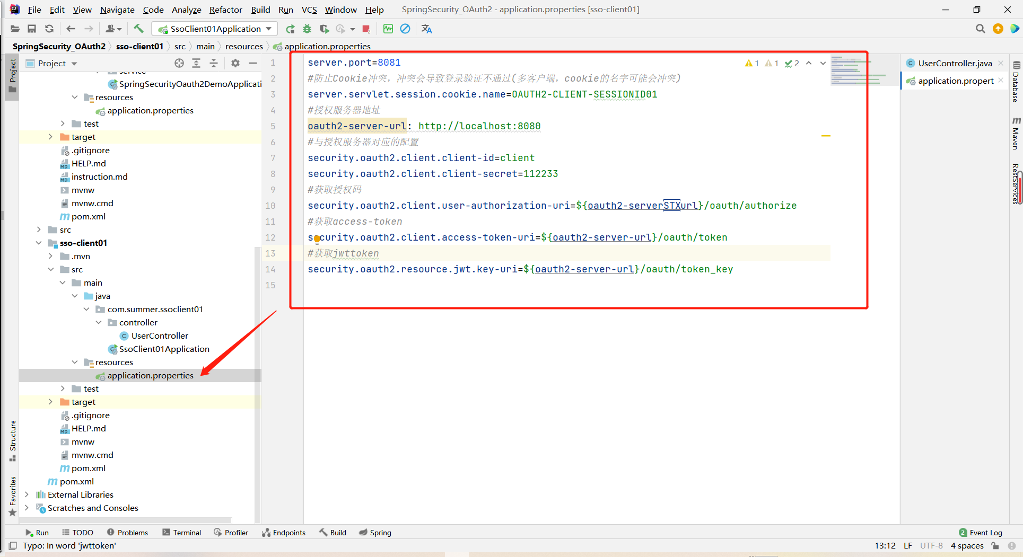

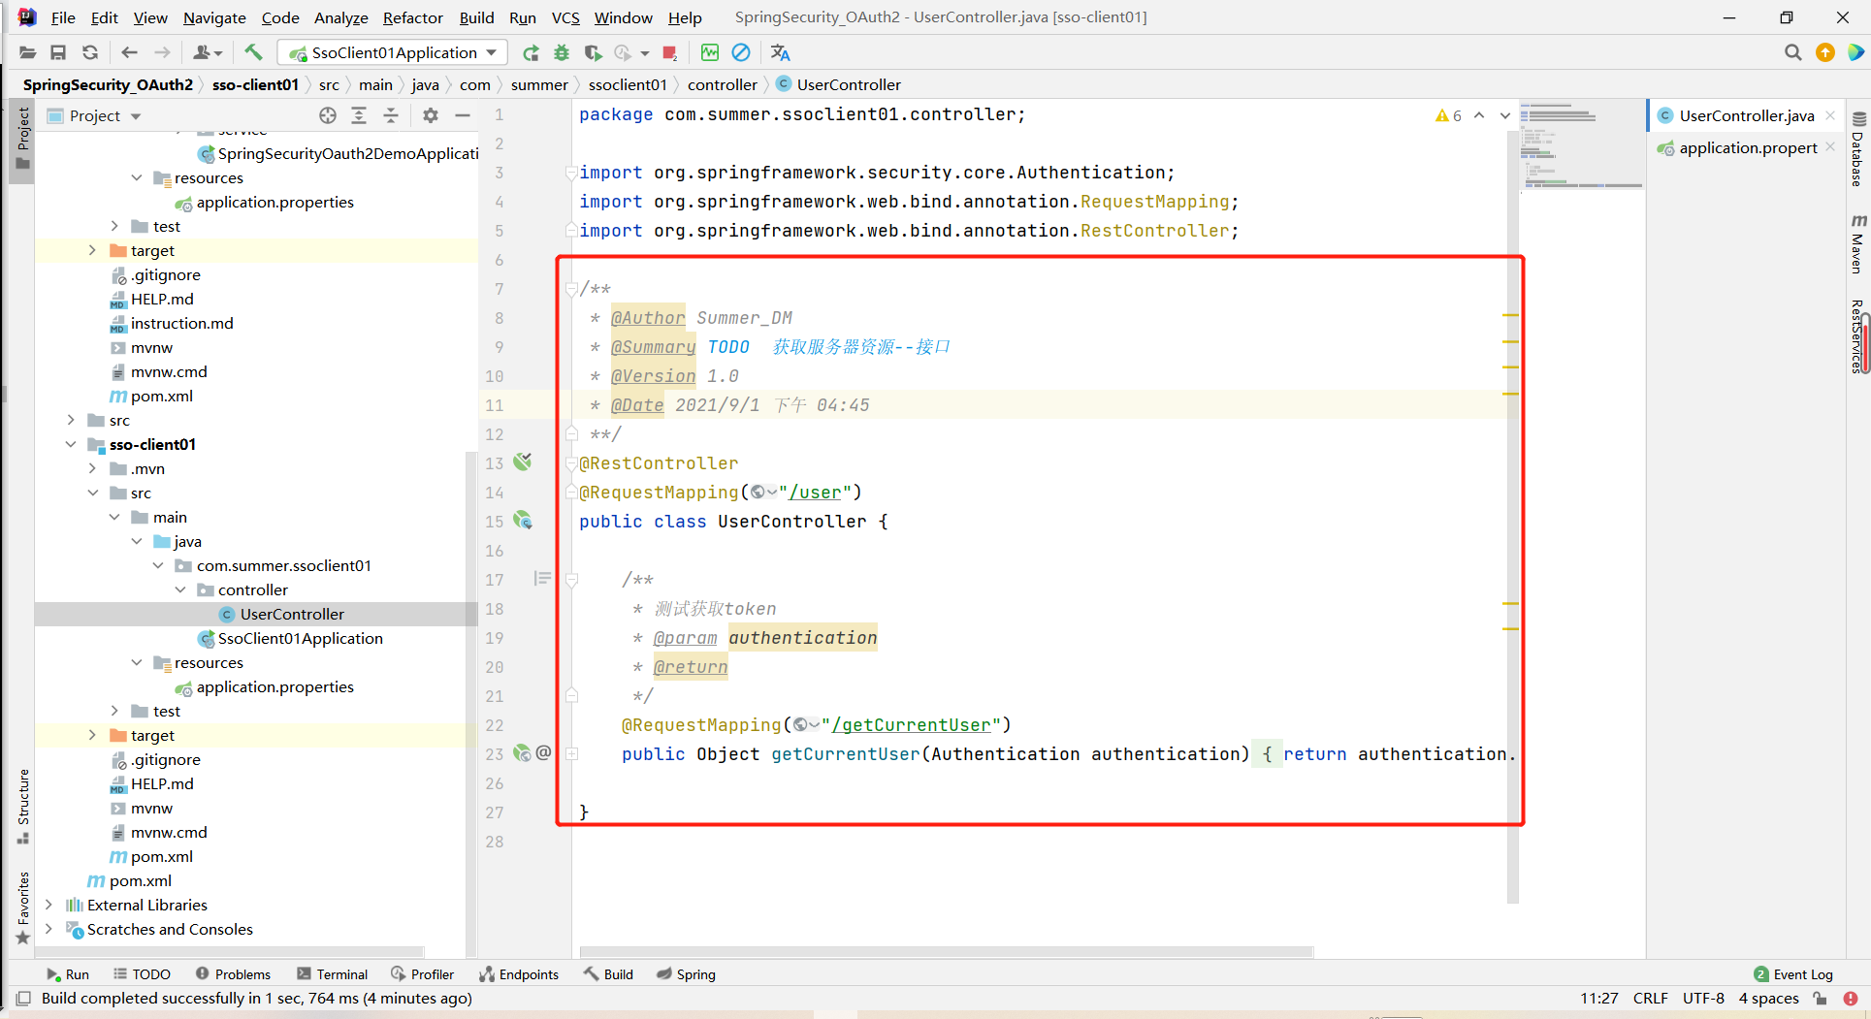

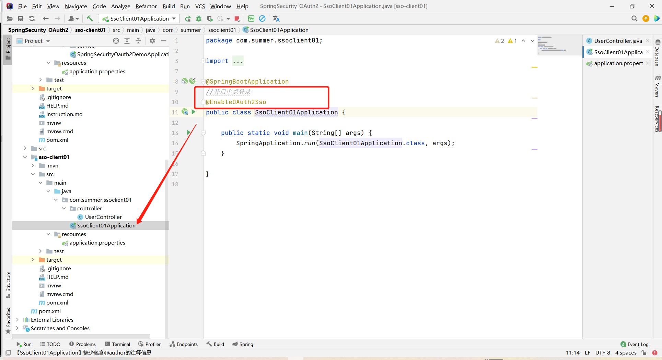

1. 浏览器访问，测试，查看结果：